 | Onlar bas. | Birer bas.
 | 3 | 1
+ | 3 | 8
 | Onlar bas. | Birer bas.
 | 1 | 1
+ | 5 | 4
 | Onlar bas. | Birer bas.
 | 5 | 4
+ | 2 | 3
 | Onlar bas. | Birer bas.
 | 7 | 1
+ | 2 | 8
 | Onlar bas. | Birer bas.
 | 2 | 8
+ | 3 | 0

 | Onlar bas. | Birer bas.
 | 5 | 1
+ | 3 | 8
 | Onlar bas. | Birer bas.
 | 6 | 6
+ | 3 | 1
 | Onlar bas. | Birer bas.
 | 8 | 0
+ | 1 | 9
 | Onlar bas. | Birer bas.
 | 1 | 6
+ | 3 | 1
 | Onlar bas. | Birer bas.
 | 4 | 6
+ | 3 | 2

 | Onlar bas. | Birer bas.
 | 2 | 1
+ | 5 | 7
 | Onlar bas. | Birer bas.
 | 6 | 2
+ | 3 | 7
 | Onlar bas. | Birer bas.
 | 4 | 2
+ | 3 | 7
 | Onlar bas. | Birer bas.
 | 1 | 7
+ | 5 | 2
 | Onlar bas. | Birer bas.
 | 7 | 3
+ | 2 | 6

 | Onlar bas. | Birer bas.
 | 2 | 2
+ | 7 | 0
 | Onlar bas. | Birer bas.
 | 4 | 1
+ | 5 | 8
 | Onlar bas. | Birer bas.
 | 3 | 1
+ | 3 | 8
 | Onlar bas. | Birer bas.
 | 4 | 4
+ | 3 | 0
 | Onlar bas. | Birer bas.
 | 3 | 6
+ | 3 | 2

YAZIM YANLIŞLARI
1) Aşağıda yanlış yazılan kelimelerin doğrularını yanlarına yazalım.
YANLIŞ | DOĞRU
herkez | herkes
canbaz
makina
sipiker
kanbur
gaste
penbe
yalnış
YANLIŞ | DOĞRU
Türkce | Türkçe
tenbel
kilinik
deyirmen
otubüs
mualim
perşenbe
sipor

2) Elmaların üzerindeki kelimelerden yazım yanlışı olanları kırmızıya, doğru yazılanları yeşile boyayalım.
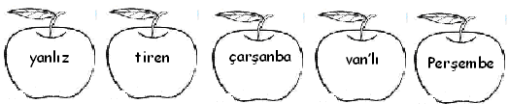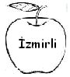

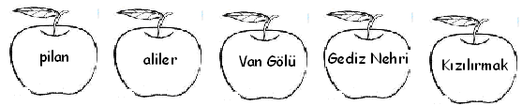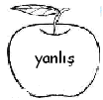
4) Yazım yanlışı olan cümlelere ( Y ).yazım yanlışı olmayanlara ( D ) harfi koyalım.
Babam yarın İzmir’e gidecek. ( )
Ayşeler,Aydında oturuyor. ( )
Cemile babasıyla Uludağa gitti. ( )
Nilay Cumhuriyet ilköğretim Okulu’nda okuyor. ( )
Evde yalnız kalmaktan korkuyor. ( )
Herkez,İbrahim’i çok seviyor. ( )

BULALILIM OYNAYALIM EĞLENELİM
Çember içindeki kelimelerden doğru yazılanları dikdörtgenin içine ,yanlış yazılanları üçgenin içine yazalım.
………………………………………………………………………………




